**ALCALDE DE PASTO VERIFICÓ EL AVANCE DE LAS OBRAS QUE SE EJECUTAN EN LA CARRERA 27**

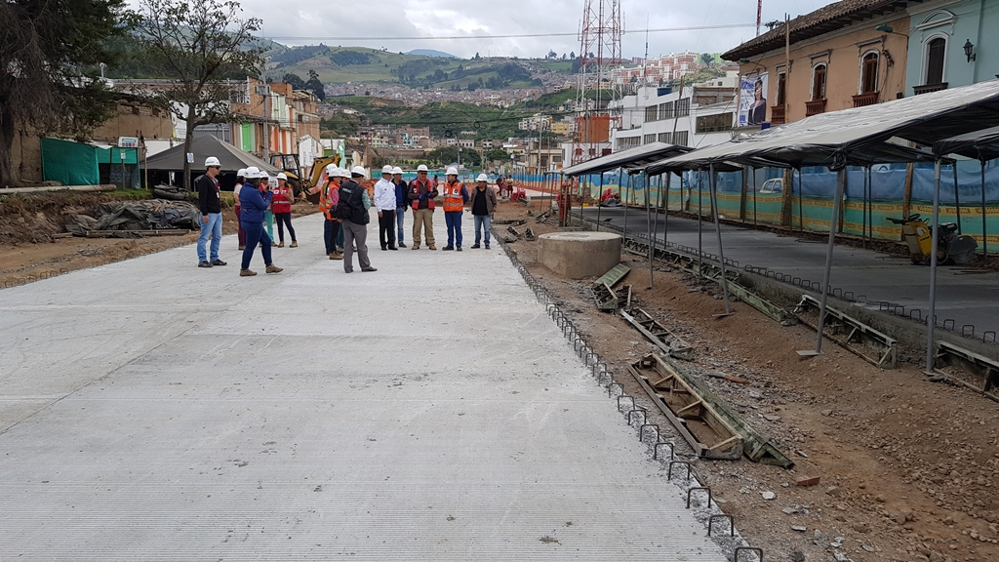

El alcalde de Pasto Pedro Vicente Obando Ordóñez, realizó una visita para verificar el avance de las obras que se desarrollan por parte de Avante en la carrera 27, en el centro de la ciudad.

Durante esta visita el mandatario local pudo verificar, que avanza a buen ritmo la construcción en tres carriles, de la que será la nueva avenida sobre la actual carrera 27. Hasta el momento ya se han construido los tramos correspondientes entre las calles 21 y 19 y se avanza en la adecuación del tramo entre las calles 19 a la 16, para su construcción.

Previamente, en esta primera fase, entre las calles 21 y 16, Empopasto ya hizo la reposición total de acueducto y alcantarillado. Al existir un cauce natural por este sector de la quebrada Mijitayo, y dadas las cantidades de agua que fluyen en temporada invernal, fue necesario instalar tubería de un metro 80 centímetros, para prevenir contratiempos y evitar nuevas situaciones de desbordamientos de este afluente hídrico.

Se espera que a partir del mes de mayo, Empopasto comience los trabajos de reposición total de acueducto y alcantrillado en la fase 2, entre la calle 10 y la avenida Panamericana, para que posteriormente Avante adelante el trabajo de construcción de la nueva vía.

Ya se cuenta con los recursos necesarios para la adquisición de algunos predios pendientes entre las calles 16 y 10, para ejecutar ese tramo como la fase tres, la fase final, de la que será una de las principales arterias viales de Pasto, que será entregada en funcionamiento antes de diciembre del año 2019.

*Somos constructores de paz*

**ALCALDÍA DE PASTO Y UNIVERSIDAD DE NARIÑO CONTINÚAN CON LA REHABILITACIÓN MÉDICA, A LOS EQUINOS QUE HACEN PARTE DEL PROYECTO DE SUSTITUCIÓN DE VEHÍCULOS DE TRACCIÓN ANIMAL**

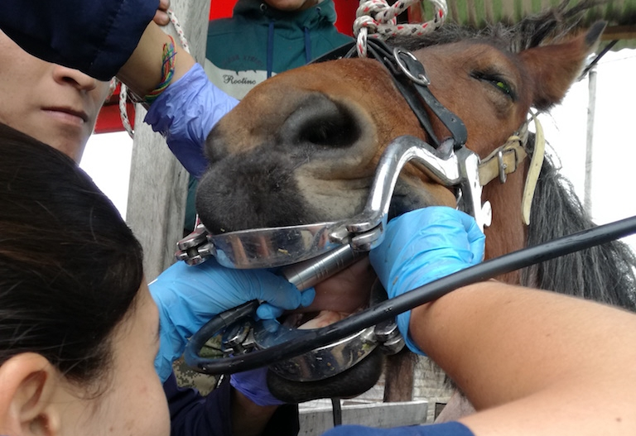

Como parte fundamental del proyecto de sustitución de vehículos de tracción animal impulsado por la Alcaldía de Pasto, a través de la Secretaría de Gestión Ambiental y en articulación con el programa de Medicina Veterinaria de la Universidad de Nariño,  se continúa con la rehabilitación y tratamiento médico a los equinos que fueron entregados por el gremio de carretilleros.

Para el diagnóstico y tratamiento de las distintas patologías y lesiones comunes en estos caballitos, resultado de años de trabajo en difíciles condiciones, transitando por las vías de la ciudad, ha sido necesario la intervención médica en corrección de aplomos, herrajes, profilaxis dental, desparasitación, balance nutricional, vacunación, toma de muestras de laboratorio clínico, ecografías, radiología y demás tratamientos que los equinos lo requieren, esto como una forma de reconocerles su derecho a tener una buena salud y entregarlos en adopción a sus nuevos propietarios, quienes deben garantizarles óptimas condiciones de salud mejorando su calidad de vida.

El Secretario de Gestión Ambiental, Jairo Efrén Burbano Narváez, agradeció el compromiso de todos los adoptantes que hacen parte de este proyecto que promueve la disminución de la segregación social y el respeto por los animales, tal como lo estipula el Plan de Desarrollo Municipal “Pasto Educado, Constructor de Paz”.

**Información: Secretario Gestión Ambiental Jairo Burbano Narváez. Celular: 3016250635** [**jabuisa@hotmail.com**](mailto:jabuisa@hotmail.com)

*Somos constructores de paz*

**CERCA DE 15 MIL ESTUDIANTES DE PASTO BENEFICIARIOS DE NUEVAS OBRAS DE INFRAESTRUCTURA EDUCATIVA**



Un total de 14.400 estudiantes de 7 instituciones educativas oficiales de Pasto se beneficiaron de 7 obras de construcción de nueva infraestructura educativa ejecutadas por el gobierno municipal, en cabeza del Alcalde Pedro Vicente Obando Ordóñez, con una inversión de $9.826 millones, 3 de ellas ejecutadas con recursos provenientes del Ministerio de Educación Nacional con operación de Findeter, 3 más ejecutadas a través de un Convenio Interadministrativo suscrito con la Gobernación de Nariño, y la última ejecutada a través del Fondo de Adaptación adscrito al Gobierno Nacional.

Con recursos propios, el municipio de Pasto destinó un significativo aporte para la cofinanciación de estas obras, por valor de $2,052 millones y adicionalmente ejerció la supervisión permanente de las mismas, garantizando que cumplan con todos los estándares de calidad y norma constructiva.

Las obras de infraestructura entregadas en el año 2017, incluyeron la construcción nuevos espacios educativos como: aulas, restaurantes y cocinas escolares, bibliotecas, laboratorios, baterías sanitarias, aulas de informática, aulas polivalentes, mejoramientos de accesos, canchas deportivas y cubiertas, beneficiando las comunidades educativas de la sede principal de las Instituciones Educativas: Cabrera, Libertad, Ciudad de Pasto, Santa Teresita de Catambuco, Centro Educativo Municipal La Caldera, sede La Magdalena de la Institución Ciudadela Educativa de la Paz y sede Villa Flor de la Institución Ciudadela Educativa de Pasto.

De esta manera, el gobierno municipal a través de la Secretaría de Educación, avanza en el cumplimiento de una de las metas establecidas en el Plan de Desarrollo “Pasto Educado Constructor de Paz”, en procura de garantizar escenarios dignos con nueva infraestructura educativa, a las comunidades que requieren educación con calidad y pertinencia.

**Información: Secretario de Educación Henry Barco Melo. Celular: 3163676471.**

*Somos constructores de paz*

**LA ALCALDÍA DE PASTO ENTREGA ACCESORIOS Y TUBERÍAS PARA LA CONSTRUCCIÓN DE ALCANTARILLADO EN EL CORREGIMIENTO DEL SOCORRO**

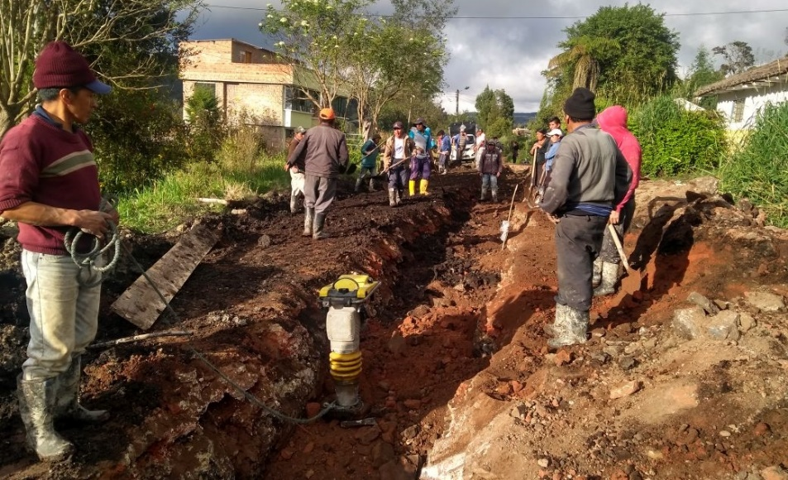

El fortalecimiento institucional promovido por la Alcaldía de Pasto a través de la Secretaría de Gestión Ambiental, más el cumplimiento de los requisitos esenciales por parte de la Junta Administradora de acueducto y Alcantarillado del corregimiento del Socorro Centro, ha permitido la entrega de accesorios y tuberías para dar inicio a la construcción de alcantarillado en la cabecera del corregimiento, dicha obra contará con el aporte de la mano de obra calificada y no calificada por parte de la comunidad, además del acompañamiento permanente de la administración municipal.

Si bien esta gran obra se logra gracias al emprendimiento y organización de las comunidades quienes se verán beneficiadas al incrementar la cobertura de servicio de alcantarillado para 108 familias en el sector rural, también mejoran la calidad de vida y contribuyen al cierre de brechas a partir de la inclusión de la sociedad civil en los proyectos bajo el marco del Nuevo Pacto con la Naturaleza, tal como lo estipula el Plan de Desarrollo Municipal “Pasto Educado, Constructor de Paz”.

**Información: Secretario Gestión Ambiental Jairo Burbano Narváez. Celular: 3016250635** [**jabuisa@hotmail.com**](mailto:jabuisa@hotmail.com)

*Somos constructores de paz*

**ESTUDIANTES DE LA ESCUELA DE ARTES Y OFICIOS PARTICIPARON DE LA JORNADA DE SOCIALIZACIÓN Y VINCULACIÓN AL PROGRAMA BEPS**

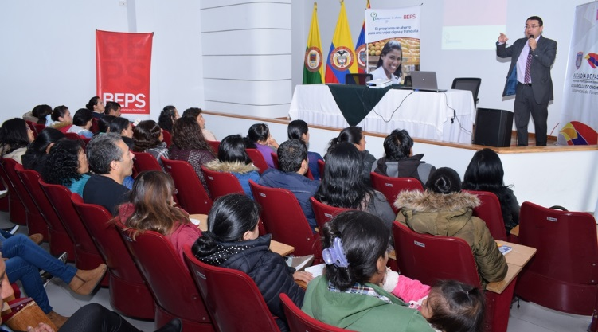

Estudiantes de las líneas de confecciones y manicure y pedicure de la Escuela de Artes y Oficios de la Alcaldía de Pasto, participaron en la jornada de socialización y vinculación al programa de Beneficios Económicos y Periódicos-BEPS; liderada por Colpensiones, el Ministerio de Trabajo y la Secretaría de Desarrollo Económico y Competitividad.

El programa de Beneficios Económicos y Periódicos- BEPS, es una iniciativa de ahorro voluntario dirigida a ciudadanos mayores de 18 años, con ingresos inferiores a 1 salario mínimo, con el fin de que puedan construir capital, disfrutando en su vejez de un ingreso económico.

Sergio Andrés Castro, Jefe de la Oficina de Colpensiones en Pasto, dio a conocer que hasta la fecha en la capital de Nariño se encuentran afiliadas 18800 personas, de las cuales 13100 son mujeres y 5700 hombres. De esta cifra 2975 se vienen beneficiando del seguro de vida y 54 de la anualidad vitalicia. “El programa BEPS es flexible y permite a los ciudadanos ahorrar de acuerdo a sus capacidades económicas; se puede ahorrar desde $5.000, y lo importante es ser constante, ya que entre más se ahorre más beneficios se obtiene”, destacó.

Martha Estrada, Estudiante de la Escuela de Artes y Oficios, calificó como importante estos encuentros, para que la ciudadanía conozca los beneficios que trae el programa BEPS. “Es una oportunidad para que las personas independientes o desempleadas, a quienes sus ingresos no les permite cotizar pensión, adquieran una cultura de ahorro; pues es necesario preocuparse por nuestra vejez y no depender de nadie”.

Los ciudadanos que deseen obtener más información o ingresar al programa pueden acercarse a las oficinas de Colpensiones, en la Avenida Panamericana de Pasto o a la Secretaría de Desarrollo Económico y Competitividad ubicada en el Centro de Ventas Populares - Calle 16 Nº 24-38.

**Información: Secretario de Desarrollo Económico, Nelson Leiton Portilla. Celular: 3104056170**

*Somos constructores de paz*

**100 PERSONAS REALIZARÁN CURSO DE SENSIBILIZACIÓN BÁSICA EN MANEJO DE LENGUA DE SEÑAS**



La Alcaldía de Pasto a través de la Secretaria de Educación y la Institución Universitaria CESMAG, en el marco del convenio de Educación Inclusiva, ofertó el curso de sensibilización básica en el manejo de lengua de señas colombiana, al que se inscribieron 100 personas, entre docentes, estudiantes, padres de familia y comunidad en general.

El proceso formativo será orientado por tres modelos lingüísticos, con el apoyo de intérpretes de lengua de señas, permitiendo a la ciudadanía tener un acercamiento a la lengua de señas colombiana, reconocida en el año 2016 entre el grupo de lenguas nativas del país, para promover la inclusión de niños, niñas y jóvenes con discapacidad y/o talentos excepcionales al sistema educativo, desde una perspectiva de respeto por la diferencia y el reconocimiento de los derechos humanos.

De esta manera el gobierno municipal liderado por el alcalde Pedro Vicente Obando Ordóñez, facilita herramientas a la ciudadanía hacia la construcción de un Pasto educado y educador, articulando esfuerzos interinstitucionales e intersectoriales, a través de procesos educativos con enfoque diferencial y de derechos.

El curso iniciará el miércoles 7 de marzo y culminará el 15 de agosto del presente año, de manera ininterrumpida, sin periodo de vacaciones, en el horario de 3:00p.m a 5:00p.m.

**Información: Secretario de Educación Henry Barco Melo. Celular: 3163676471.**

*Somos constructores de paz*

**SECRETARÍA DE SALUD REALIZÓ PRIMER COMITÉ INTERSECTORIAL DE EMBARAZOS EN ADOLESCENTES DE 2018**

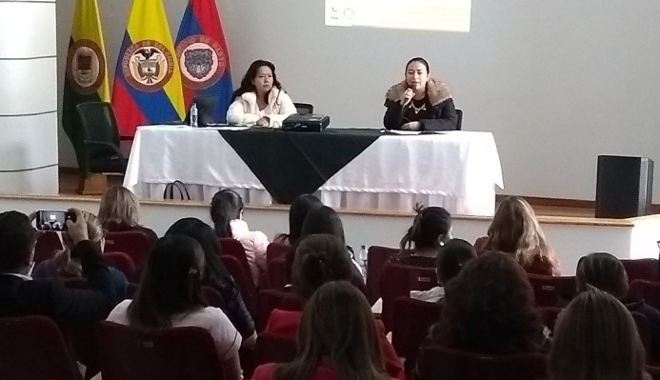

Se llevó a cabo en el Auditorio de la sede San Andrés de la Alcaldía, el primer Comité Intersectorial de Embarazos en Adolescentes – CIMPEA, que contó con una asistencia nutrida y atenta a los resultados presentados obtenidos en el plan de acción 2017.

Durante la jornada se analizaron entre todos los asistentes, nuevas acciones y estrategias que pueden ser incluidas e implementadas en este nuevo Plan de Acción del año, teniendo en cuenta el proceso de georreferenciación que se desarrolló desde la Secretaría de Salud, permitió identificar, dónde y en qué comunas y corregimientos, se presentan los embarazos en adolescentes.

La secretaria de Salud, Diana Paola Rosero Zambrano, informó que “para el año 2016, se terminó con 402 casos de embarazos en adolescentes y en el 2017, con 399; una disminución de 13 casos, es decir, hay tendencia a la baja, sin embargo, las acciones no paran.

La funcionaria agregó que no hay que olvidar que toda mujer menor de 18 años que se embarace, tiene mayor riesgo de presentar recién nacidos con bajo peso, y corre mayor probabilidad de morbilidad y mortalidad, tanto de ella como su bebé.

Durante este comité se dieron tres acuerdos, primero se sugirió que los planes de acción que están construidos para 3 años y que se evalúan anualmente, se ajusten con nuevas actividades, acciones y estrategias que cada institución venga realizando; igualmente se hizo una invitación formal a las Universidades, para que enfoquen sus investigaciones hacia esta problemática, sobre todo en los sitios más afectados, como la comuna 10 y 5 y en los corregimientos de Catambuco, Jamondino, Mocondino y Buesaquillo.

Y el tercer acuerdo, promueve compartir las experiencias exitosas de cada Institución y se propuso hacer un encuentro de experiencias significativas, que se pueden desarrollar en la Semana andina de prevención de embarazos en adolescentes internacional, que se realiza en septiembre cada año.

**Información: Secretaria de Salud, Diana Paola Rosero Zambrano. Celular: 3116145813**

*Somos constructores de paz*

**CON ÉXITO SE CUMPLIÓ PRIMER COMITÉ MUNICIPAL DE CULTURA CIUDADANA 2018**

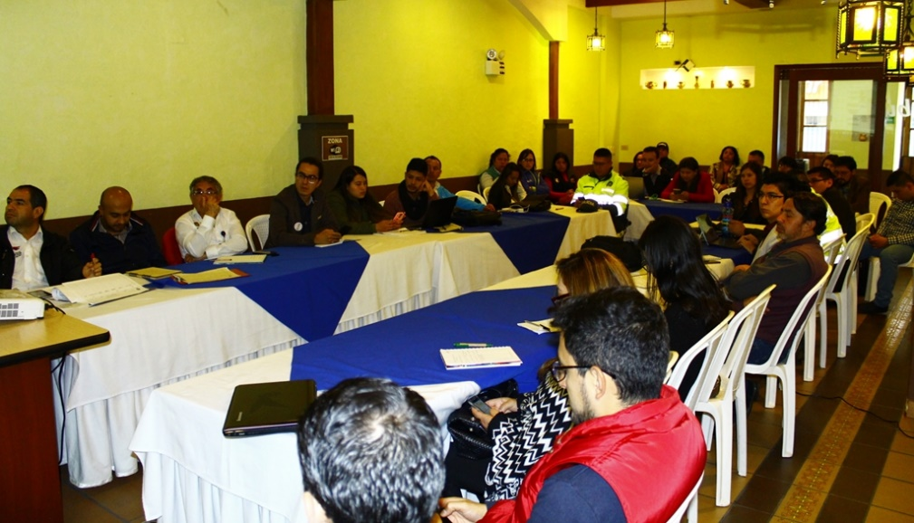

Con la participación de las diferentes dependencias e institutos descentralizados de la Alcaldía de Pasto, la asistencia especial de la Cámara de Comercio de Pasto y Policía Metropolitana, se desarrolló con éxito el Primer Comité de Cultura Ciudadana 2018, liderado por la Secretaría de Cultura Municipal.

Durante la actividad presidida por la Subsecretaria de Cultura Ciudadana, Liliana Montufar Andrade, se hizo la rendición de cuentas del Comité de la vigencia 2017, se socializó el plan de acción para el presente año y se fijaron algunos de los compromisos que aporten en un mejor modelo de ciudad en convivencia, inclusión, tolerancia, medio ambiente, arte, espacio público, educación, seguridad, respeto por las leyes y normas de tránsito, entre otros temas.

"Para el comité es indispensable trabajar en temas de formación, organización, gobernabilidad democrática y espacio público con intervenciones artístico-culturales. Es importante que todas las entidades públicas y privadas aporten con sus iniciativas de cultura ciudadana. Se pretende dar un gran impacto a la ciudad de Pasto”, indicó la funcionaria.

En el encuentro se plantearon algunas de las problemáticas que afectan la convivencia y el buen vivir en el municipio, como las infracciones a las normas de tránsito y la intolerancia. Por ello la Secretaría de Tránsito y Transporte fue una de las dependencias que se comprometió a seguir trabajando para mejorar la prevención y seguridad vial.

“Con todas las instituciones que pertenecen al comité pretendemos aunar esfuerzos para realizar unas actividades que impacten de manera positiva a la ciudad”, dijo el coordinador de Seguridad Vial, Moises Narváez.

Por su parte el intendente Ancizar Lagos, de la Oficina de Prevención Ciudadana de la Policía Metropolitana San Juan de Pasto, manifestó que en los diagnósticos que ha hecho la Institución se evidencia como un factor originador de los flagelos sociales el consumo de sustancias psicoactivas.

“A través del Programa Educativo de prevención de drogas basado en evidencias se implementarán diversas acciones en instituciones educativas de Pasto que están priorizadas por la Secretaría de Salud y Educación”, explicó el uniformado.

Daniel Insuasty, coordinador del Centro de Innovación de la Cámara de Comercio, señaló que a través del Comité la entidad no sólo se busca invitar a los comerciantes y empresarios a realizar los respectivos registros mercantiles para que puedan formalizare, sino que se pretende impulsar el trabajo de artesanos y cultores por medio del Centro Cultural.

Finalmente la subsecretaria Liliana Montufar indicó que el próximo 14 de abril se reunirá nuevamente el Comité para organizar las actividades y acciones con proyectos de impacto en temas de medio ambiente, seguridad y tránsito, entre otros.

**Información: Subsecretaria de cultura ciudadana, Liliana Montufar, celular: 3118532551**

*Somos constructores de paz*

**JÓVENES EN ACCIÓN PASTO DA A CONOCER CRONOGRAMAS 2018, DE INTERÉS PARA LOS ESTUDIANTES DEL SENA Y UNIVERSIDAD DE NARIÑO QUE SE ENCUENTREN ACTIVOS EN EL PROGRAMA**

|  |  |  |  |
| --- | --- | --- | --- |
|  |  | C:\Users\jovenes\Desktop\meme cronogramas 16feb-03.jpg | C:\Users\jovenes\Desktop\meme-cronogramas-4-20feb.jpg |

La alcaldía de Pasto y la Secretaría de Bienestar Social a través del programa Jóvenes en acción, da a conocer cronogramas 2018  establecidos por Prosperidad Social, dirigido a los beneficiarios activos del programa, se efectuarán diferentes novedades como actualización de datos personales, retiro del programa, cambio de número de celular asociado a tu daviplata, suspendido por acreditación de bachiller. Cada proceso se efectuará de acuerdo a fechas establecidas para la creación de la novedad; lo que no afectará la entrega del incentivo.

El estudiante puede realizar el proceso de actualización y corrección en los siguientes medios:

1.- Dirección regional de Prosperidad Social, edificio calle real oficina 103, carrera 25 N° 20-69.

2.-Enviando un correo electrónico a: servicioal[ciudadano@prosperidadsocial.gov.co](mailto:CIUDADANO@PROSPERIDADSOCIAL.GOV.CO), adjuntando copia de cédula o contraseña al 150%, datos de contacto: teléfono fijo, celular, dirección, ciudad, departamento, y correo electrónico.

3.- A través del portal del joven en acción: <http://jovenesenaccion.dps.gov.co/JEA/APP/AUTENTICACION/Ingreso.aspx>.

Además puede acercarse la Secretaria de Bienestar Social, carrera 26 sur, barrio Mijitayo- antiguo Inurbe , de lunes a viernes, de 8:00 a.m. a 12:00 m  y de 2:00 p.m. a 5:00 p.m., oficina de enlace municipal, o comunicarse al teléfono 7234326 EXT 3012.  O llamando a los siguientes números telefónicos, 018000911888   o al teléfono en Bogotá 5954410.

**Información: Secretario de Bienestar Social, Arley Darío Bastidas Bilbao. Celular: 3188342107**

*Somos constructores de paz*

**EMAS INVITA AL LANZAMIENTO DE LA NUEVA CAMPAÑA “RECONOZCO TU ESFUERZO”**

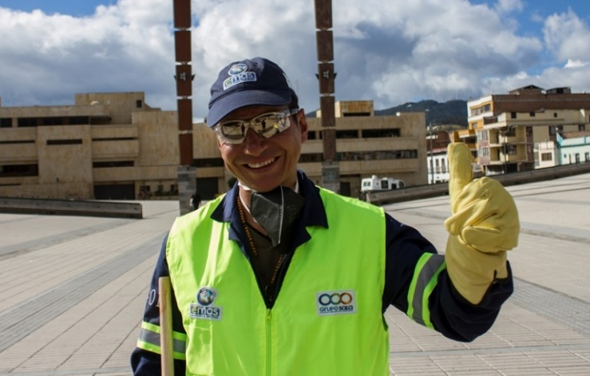

El personal administrativo de la Empresa Emas, se pondrá literalmente el overol y las botas mañana viernes 23 de febrero, y saldrán a limpiar nuestra ciudad junto con los operarios de aseo, con el propósito de identificar necesidades y oportunidades de mejora apuntando a optimizar los diferentes servicios que presta la empresa.

Esta iniciativa, hace parte de la nueva campaña que lanzará la Empresa Emas denominada “RECONOZCO TU ESFUERZO”, una estrategia donde se entenderá directamente en campo cómo es una jornada laboral de un operario, y de igual manera, dignificar y valorar la labor poniéndose en el lugar de ellos.

**Información: Gerente EMAS S.A. Ángela Marcela Paz Romero. Celular: 3146828640**

*Somos constructores de paz*

**ALCALDÍA DE PASTO, INVITA A LA APERTURA DE LA EXPOSICIÓN ´TALLER ARTÍSTICO EL ÁRBOL DE LA VIDA´**

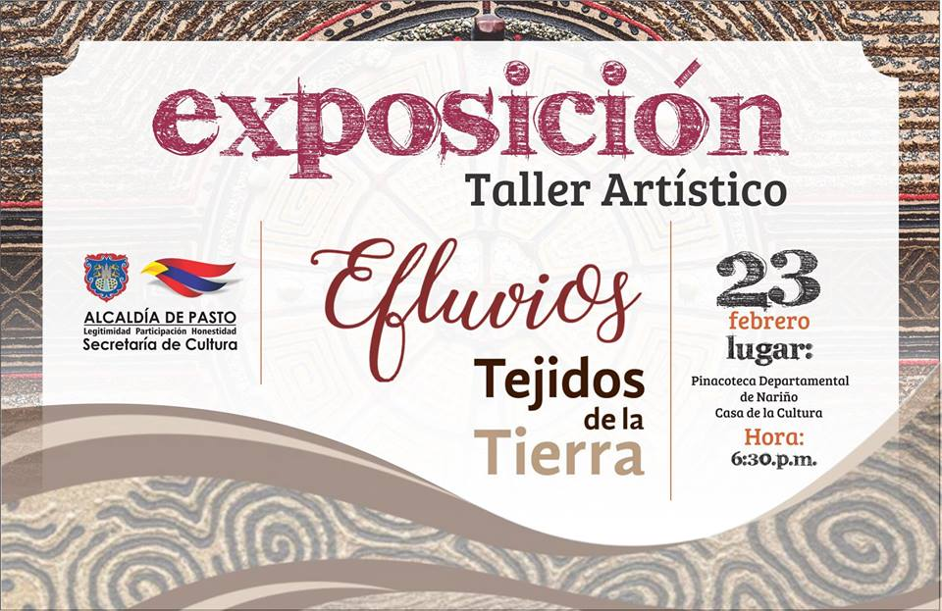

En la Pinacoteca Departamental de Nariño, el viernes 23 de febrero a las 6:30 de la tarde, se realizará la apertura de la exposición artística “Efluvios” y “Tejidos de la tierra”, de los maestros Carolina Castillo Carvajal y Javier Lasso Mejía. La muestra pictórica es el resultado de un proceso investigativo, desarrollado durante un año, por los dos maestros y docentes de la Facultad de Artes de la Universidad de Nariño, con el apoyo y financiación de la Secretaría de Cultura de la Alcaldía de Pasto.

La exposición artística “Efluvios” y “Tejidos de la tierra busca formar públicos para las artes, el saber y la investigación, que aporte al fortalecimiento de la identidad del Sur de Colombia.

Sobre la obra, Carolina Castillo Carvajal, indicó que “Efluvios” es un recorrido por las fases más significativas de la mujer, que vinculan la experimentación de materias y el contacto de elementos de la naturaleza y el cuerpo. Para Javier Lasso Mejía, la muestra de “Tejidos de la tierra” expresa una ofrenda a la naturaleza, a través de la utilización de tejidos elaborados con tierra y arenas, recogidas de diversos lugares de América.

**Información: Secretario de Cultura, José Aguirre Oliva. Celular: 3012525802**

*Somos constructores de paz*

**Oficina de Comunicación Social**

**Alcaldía de Pasto**